
Nombre y número de cuenta de estudiantes:
José Osain Mejía Ardón - 12513174
José Rodolfo Rivera Urbina – 12513253
Docente:
PhD. Servio Palacios Interiano
Asignatura:
10324 METODOLOGÍA DE LA INVESTIGACIÓN
Fecha de entrega:
31-05-2026

Propuesta de Investigación
Tema: Educación digital como estrategia para fortalecer la ciberseguridad en MIPYME de Honduras

Campos de estudio relevantes de la propuesta:
- Protección de Datos
- Ciberseguridad
- Educación digital

Resumen del estudio y problemáticas que plantea

La ciberseguridad para MIPYME en Honduras surge como una respuesta a la necesidad urgente de fortalecer la resiliencia digital de las pequeñas y medianas empresas en un entorno regional caracterizado por vacíos normativos, operativos y educativos. En América Latina y el Caribe, el desafío principal no radica únicamente en la ausencia de leyes específicas, sino en la falta de una arquitectura jurídica coherente que permita una gobernanza preventiva y basada en riesgos. Honduras comparte este rezago, careciendo de una ley nacional de ciberseguridad y de mecanismos institucionales que articulen la cooperación pública-privada. Esta situación genera ambigüedades conceptuales, desigualdad en capacidades de respuesta y costos de cumplimiento asimétricos, lo que incrementa la vulnerabilidad de las MIPYME frente a amenazas como el ransomware, el phishing y la fuga de información. El estudio plantea la necesidad de integrar la educación digital como eje estratégico para reducir estas brechas, promover una cultura de seguridad y avanzar hacia un modelo de resiliencia tecnológica sostenible.

¿Cómo? Contribuiría la educación digital al fortalecimiento de la ciberseguridad en las MIPYME en Honduras
Esta puede convertirse en un mecanismo fundamental para la reducción de los riesgos que se encuentran asociados a las amenazas cibernéticas que enfrentan las MIPYME en Honduras, destacar que al brindar este conocimiento referente a las buenas prácticas de seguridad, identificación de amenazas y el uso seguro de tecnologías, cada propietario y colaborador estarán adoptando una cultura preventiva el cual beneficiara en la reducción de probabilidades de incidentes causados por error humano y así mismo, fortalecerá la protección de información y continuidad del negocio.
¿Qué impacto? Tendría la implementación de programas de educación digital en la reducción de riesgos de ciberseguridad en las MIPYME
Al implementar un programa de educación digital se obtendría un impacto positivo en las capacidades de prevención y respuesta ante amenazas cibernéticas lo cual esto nos reflejaría una disminución de incidentes que estén relacionados a temas de phishing, robo de credenciales, malware, accesos no autorizados, entre otros. Por otra parte, permitirá mejorar la conciencia de seguridad entre los colaboradores y la reducción de pérdidas económicas que deriven de un ataque y, sobre todo, fortalecerá la confianza de los clientes.
¿De qué manera? La educación digital podrá mejorar las prácticas de ciberseguridad en las MIPYME
Esto lo podrá mejorar mediante las capacitaciones continuas del personal que se encuentren relacionadas con temas relevantes como la protección de datos, gestiones de contraseña, reconocimiento de amenazas y el uso seguro de las herramientas tecnológicas, por lo que permitirá que las instituciones pasen de tener una postura reactiva a una preventiva.
¿Qué factores? Influyen en la efectividad de la educación digital para fortalecer la ciberseguridad en las MIPYME
Falta de concientización y capacitación continua al personal
Actualmente, muchos colaboradores no reciben una capacitación periódica referente a las amenazas digitales, lo cual incrementa la probabilidad de cometer un error que comprometa la seguridad de la institución.
Ausencia de cultura organizacional orientada en seguridad
Muchas instituciones consideran que la ciberseguridad es una responsabilidad únicamente del área de TI, lo cual limita la participación recurrente de los colaboradores en la protección de sus activos.
Presupuesto limitado para invertir en programas de capacitación
Estás instituciones cuentan con un presupuesto sumamente reducido el cual les impide y dificultad llevar a cabo la implementación de capacitaciones y herramientas de aprendizaje en temas de ciberseguridad.

Research Mapping
Ítem | Descripción
Posibles datasets | Encuestas sobre nivel de alfabetización digital en MIPYME, estudios del BID/OEA sobre brechas de ciberseguridad, bases regionales de ataques (Cybersecurity Ventures, Statista). Estos insumos permiten medir tanto la exposición a ciber amenazas como el nivel de preparación educativa en seguridad digital.
Usuarios afectados | Propietarios de MIPYME, empleados administrativos, clientes que comparten datos personales y proveedores con acceso remoto. La falta de educación digital en seguridad incrementa la vulnerabilidad de todos estos actores frente a ataques.
Métricas | Nivel de capacitación en ciberseguridad del personal, porcentaje de MIPYME que aplican buenas prácticas digitales (contraseñas seguras, MFA, copias de seguridad), número de incidentes reportados, tiempo promedio de respuesta y pérdidas económicas por ataques.
Riesgos | Phishing, ransomware, fuga de información, acceso no autorizado y desconocimiento de protocolos básicos de seguridad. La ausencia de programas de educación digital impide que las MIPYME adopten medidas preventivas efectivas.
Impacto social | Mayor confianza digital en clientes y socios, fortalecimiento del ecosistema empresarial, reducción de brechas tecnológicas, generación de empleo en el sector TI y creación de una cultura de seguridad digital sostenible. La educación digital se convierte en un motor de resiliencia y competitividad.

Gallery walk
Diagrama de nodos propuesto
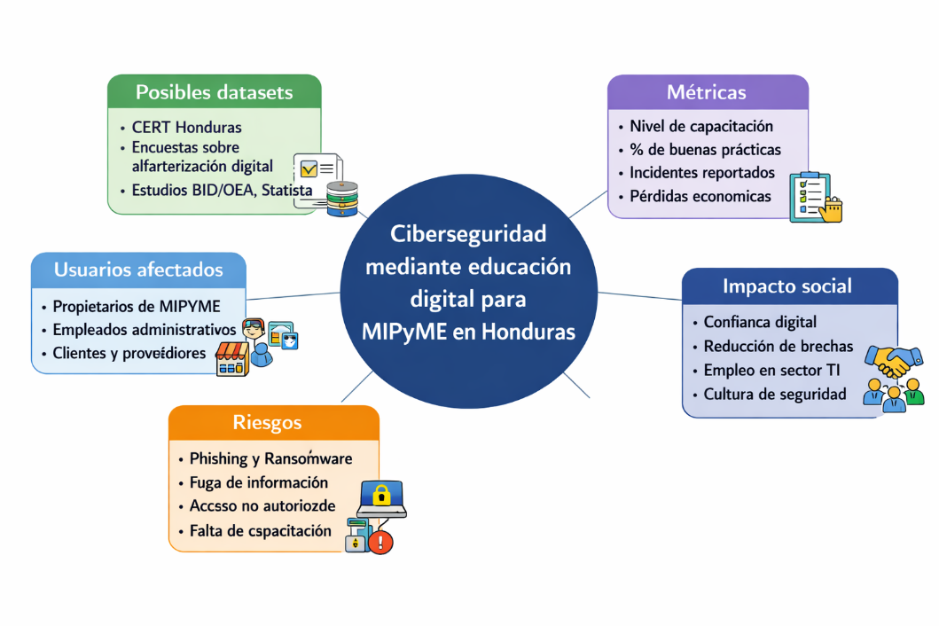
Tipo de riesgo | Ejemplo específico | Impacto en la empresa
Phishing | Correos falsos que simulan ser del banco o proveedor, solicitando credenciales o pagos. | Robo de información financiera y acceso no autorizado a cuentas corporativas.
Ransomware | Infección por malware que cifra los archivos del servidor o computadoras de caja (POS) y exige rescate. | Pérdida de datos críticos, interrupción de operaciones y costos de recuperación elevados.
Fuga de información | Empleados que comparten datos de clientes sin cifrado o usan dispositivos personales sin protección. | Exposición de datos personales y sanciones por incumplimiento de políticas de privacidad.
Acceso no autorizado | Intrusiones en redes Wi-Fi empresariales o sistemas de facturación conectados a internet. | Manipulación de registros contables, robo de información de ventas o fraude interno.
Ataques a infraestructura conectada (POS/ATMs) | Malware que intercepta transacciones o clona tarjetas en puntos de venta o cajeros del mall. | Pérdida de confianza del cliente y daño reputacional.

¿Qué problema todavía NO resuelve completamente este paper?

El paper “Ciberseguridad en América Latina y el Caribe: hacia una arquitectura legal y un marco común” aporta un marco conceptual y legislativo muy valioso, pero hay un aspecto que todavía no resuelve completamente: la implementación práctica y la efectividad real de las leyes propuestas.
Los autores aclaran que su análisis se limita a normas en sentido formal aprobadas por los poderes legislativos y que no evalúa la capacidad institucional, la ejecución operativa ni los resultados concretos en la prevención de incidentes. En otras palabras, el documento diseña un arquetipo legislativo mínimo viable y señala las brechas conceptuales, normativas y operativas, pero no aborda cómo los países pueden superar las limitaciones de recursos, la falta de cultura digital o las desigualdades en capacidades técnicas.
Esto significa que, aunque el paper ofrece una base sólida para construir un marco común, no garantiza que las leyes se traduzcan en prácticas efectivas dentro de las organizaciones, especialmente en sectores vulnerables como las MIPYME. El reto pendiente es cómo llevar ese modelo legislativo a la realidad cotidiana: dotar de presupuesto, capacitar talento, crear infraestructura y asegurar que las empresas pequeñas puedan cumplir con estándares sin quedar excluidas.

Tema seleccionado: Educación digital como estrategia para fortalecer la ciberseguridad en MIPYME Honduras

Justificación: La elección del tema “Ciberseguridad para MIPYME en Honduras” se fundamenta en la disponibilidad y alcance de información confiable que permite desarrollar una investigación precisa y viable en tiempo y recursos. Este enfoque resulta estratégico porque existen múltiples fuentes de datos en medios de comunicación, informes regionales y publicaciones académicas que abordan la vulnerabilidad digital de las pequeñas y medianas empresas en América Latina. Además, el entorno informativo hondureño ofrece acceso a estadísticas, estudios del BID y la OEA, y reportes de incidentes del CERT, lo que facilita cuantificar una población y establecer una muestra representativa. La abundancia de información publicada permite analizar el impacto real de las amenazas cibernéticas y proponer medidas adaptadas al contexto nacional. En síntesis, esta propuesta garantiza una investigación factible, sustentada en evidencia regional y con resultados aplicables para fortalecer la resiliencia digital de las MIPYME en Honduras.

Problema: Las MIPYME en Honduras enfrentan una creciente vulnerabilidad ante ciberamenazas como el phishing, ransomware y fuga de información debido a la falta de cultura digital y de políticas de ciberseguridad adaptadas a su realidad. La ausencia de legislación tecnológica y de programas de formación en seguridad digital limita su capacidad para prevenir, responder y recuperarse de incidentes, afectando su competitividad y sostenibilidad económica.
Pregunta de investigación: ¿Cómo puede la educación digital fortalecer la ciberseguridad en las MIPYME hondureñas para reducir su vulnerabilidad ante ciberamenazas y mejorar su resiliencia operativa?
Objetivo general: Analizar el impacto de la educación digital en el fortalecimiento de la ciberseguridad de las MIPYME en Honduras, proponiendo lineamientos formativos y normativos que mejoren su capacidad de prevención y respuesta ante incidentes cibernéticos.
Objetivos específicos: Identificar las principales amenazas cibernéticas que afectan a las MIPYME hondureñas.
Evaluar el nivel de conocimiento y prácticas de seguridad digital en las MIPYME.
Analizar los marcos normativos regionales y su aplicabilidad al contexto hondureño.
Diseñar una propuesta de educación digital orientada a fortalecer la ciberseguridad empresarial.
Metodología: El estudio se desarrollará bajo un enfoque descriptivo y comparativo, utilizando revisión documental de fuentes académicas (papers de Aguilar, Pavón, Llamas Covarrubias, Díaz-Pérez y Mavroudopoulos) y encuestas aplicadas a MIPYME hondureñas. Se empleará un análisis cualitativo para identificar brechas de conocimiento y un análisis cuantitativo para medir el nivel de preparación digital. Los resultados servirán para formular un modelo educativo y normativo adaptado al contexto nacional.

Papers analizados

Referencias utilizadas en la propuesta 1
Llamas Covarrubias, J. Z., & Moliné Rodríguez, C. (2023). Ciberseguridad en América Latina y el Caribe: hacia una arquitectura legal y un marco común. Centro de Cibercapacidades de Latinoamérica y el Caribe (LAC4) / EU CyberNet.

Referencias utilizadas en la Propuesta 2
Díaz-Pérez, L. C., Quintanar-Reséndiz, A. L., Vázquez-Álvarez, G., & Vázquez-Medina, R. (2026). A review of cross-border cooperation regulation for digital forensics in LATAM from the soft systems methodology. Emerald Publishing. Recuperado de https://www.emerald.com/aci/article/22/1-2/115/1248461/A-review-of-cross-border-cooperation-regulation
Mavroudopoulos, I., & Karakos, A. (2019). D4I - Digital forensics framework for reviewing and investigating cyber attacks. Frontiers in Computer Science. Recuperado de https://pmc.ncbi.nlm.nih.gov/articles/PMC9074801

Referencias utilizadas en la Propuesta 3
Pavón, E., Guaytarilla, L. F., Cueva, C., & Durango, K. (2022). Perspectivas sobre la ciberseguridad y ciberdefensa en América Latina. Athenea Journal, 3(9), 26–37. https://doi.org/10.47460/athenea.v3i9.43 (doi.org in Bing)
Aguilar Antonio, J. M. (2020). La brecha de ciberseguridad en América Latina frente al contexto global de ciberamenazas. Revista de Estudios en Seguridad Internacional, 6(2), 17–43. https://doi.org/10.18847/1.12.2

Bibliografía
- Covarrubias, L., J. Z., & Rodríguez, M. (2023). Rodríguez. EU CyberNet. Ciberseguridad en América Latina y el Caribe: hacia una arquitectura legal y un marco común. Centro de Cibercapacidades de Latinoamérica y el Caribe (LAC4)
- Díaz Pérez, Quintanar Reséndiz, Vázquez Álvarez, & Vázquez Medina. (2026). emerald.com. Obtenido de https://www.emerald.com/aci/article/22/1-2/115/1248461/A-review-of-cross-border-cooperation-regulation
- Mavroudopoulos, I., & Karakos, A. (2019). D4I - Digital forensics framework for reviewing and investigating cyber attacks. Frontiers in Computer Science. Recuperado de https://pmc.ncbi.nlm.nih.gov/articles/PMC9074801
- Pavón, E., Guaytarilla, L. F., Cueva, C., & Durango, K. (2022). Perspectivas sobre la ciberseguridad y ciberdefensa en América Latina. Athenea Journal, 3(9), 26–37. https://doi.org/10.47460/athenea.v3i9.43 (doi.org in Bing)
- Aguilar Antonio, J. M. (2020). La brecha de ciberseguridad en América Latina frente al contexto global de ciberamenazas. Revista de Estudios en Seguridad Internacional, 6(2), 17–43. https://doi.org/10.18847/1.12.2

